# 新CutScene编辑器使用手册

## 前期准备：

1. CutScene资源路径：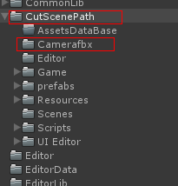，相机轨迹的FBX在Camerafbx文件夹中。
2. 导出CutScene相机动画，选中Camerafbx文件夹，单击右键，选择

CutSceneAnimatorcontrollerhelp->MakeAnimatorControllerAll 则将

Camerafbx文件夹下 所有相机动画导出，

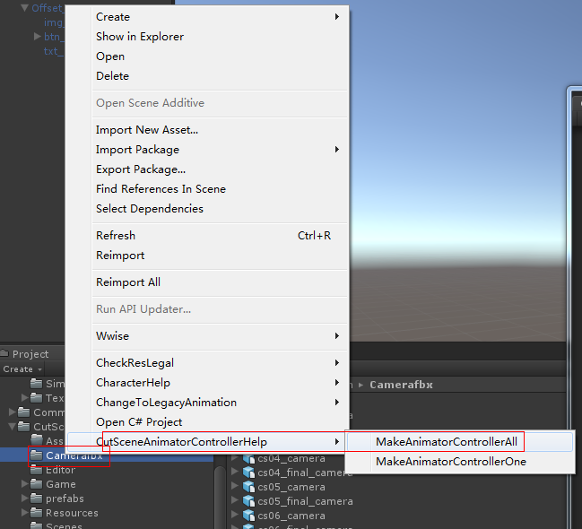

1. 导出单个相机动画，选择任意一个Camerafbx文件夹下的fbx文件，单击右键，选择CutSceneAnimatorcontrollerhelp->MakeAnimatorControllerOne可以导出指定某个CutScene相机的动画。

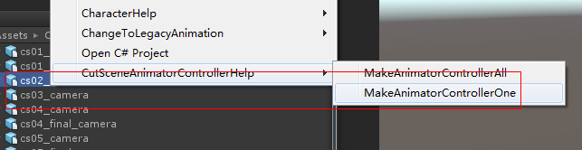

1. 编辑其中现实场景：

首先，将需要看到的场景ab包拷贝到streamassets文件夹下：

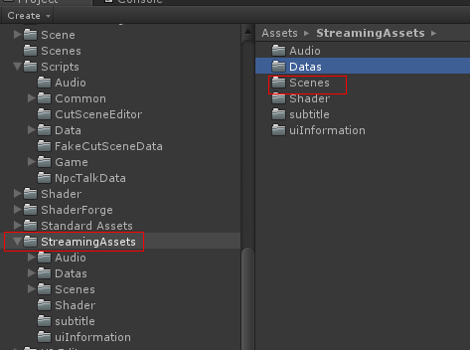

打开CutSceneEffect_Editor场景，运行。

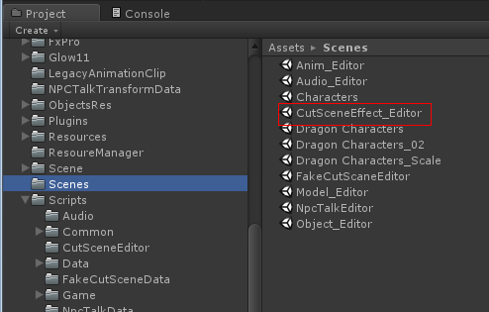

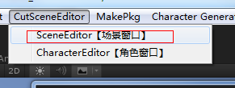 -》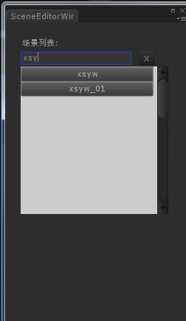

### 创建和修改CutScene

1. 创建：

运行CutSceneEffect_Editor场景，

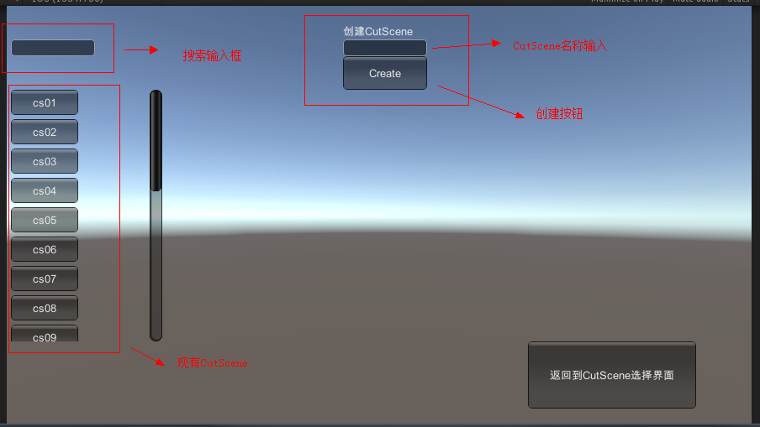

以创建一个cs23为例：

名称输入框中输入cs23点击创建按钮。

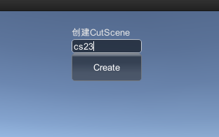

创建后场景中会自动创建一个cs23的Object，点击选择CutScene，会弹出现有CutScene的fbx列表：选择cs23点击确定

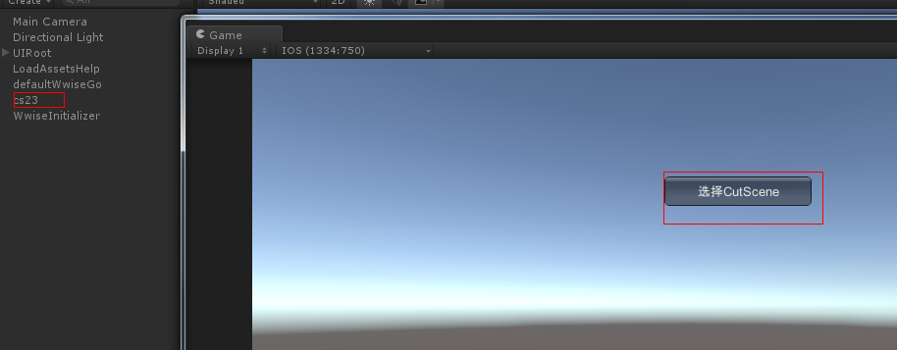

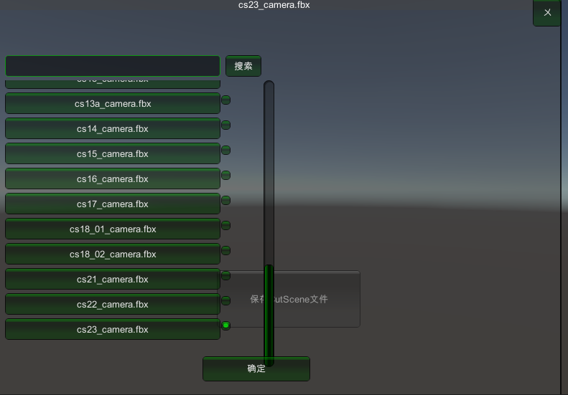

弹出选择动画管理器的按钮，点击选择动画管理器：

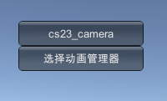

弹出cutscene动画管理器的列表：选择cs23_camera（注意，此处选择的动画管理器要与前面选择的fbx匹配）

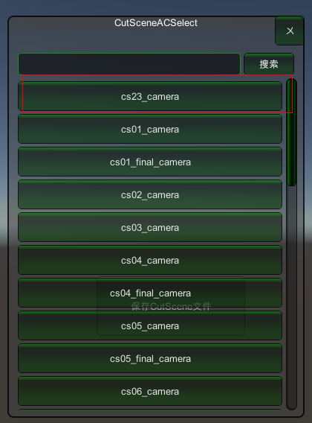

弹出CutScene编辑窗口：

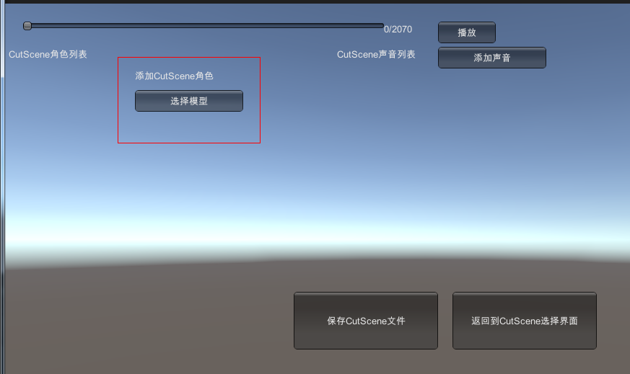

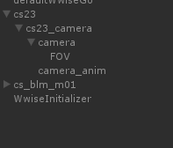

此时的cs23还没有相机，需要把toolsPrefab里的相机拖入到相机绑点下；

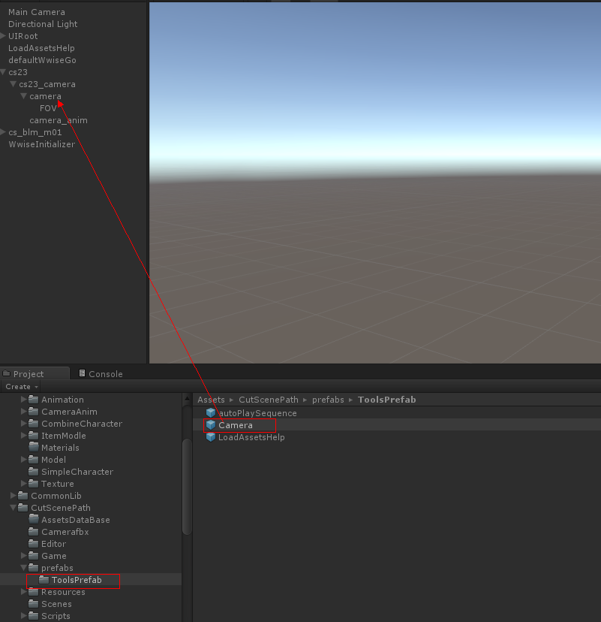

注意调整好相机参数：

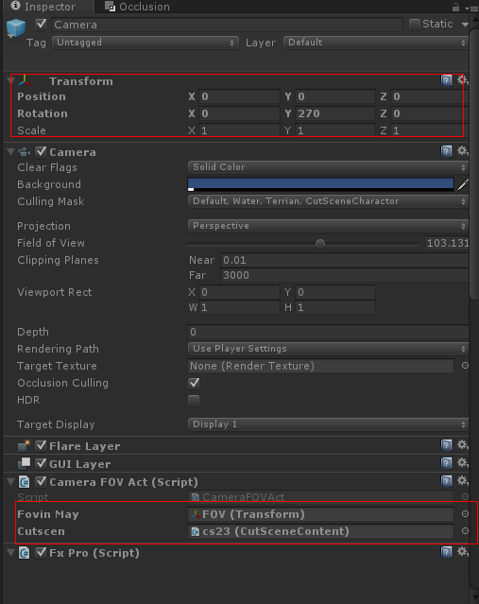

点击选择角色窗口,弹出角色模型选择窗口：选择cs23需要用到的模型，如此处选择了cs_blm_m01，点击确定

弹出选择动画管理器按钮：点击选择动画管理器按钮

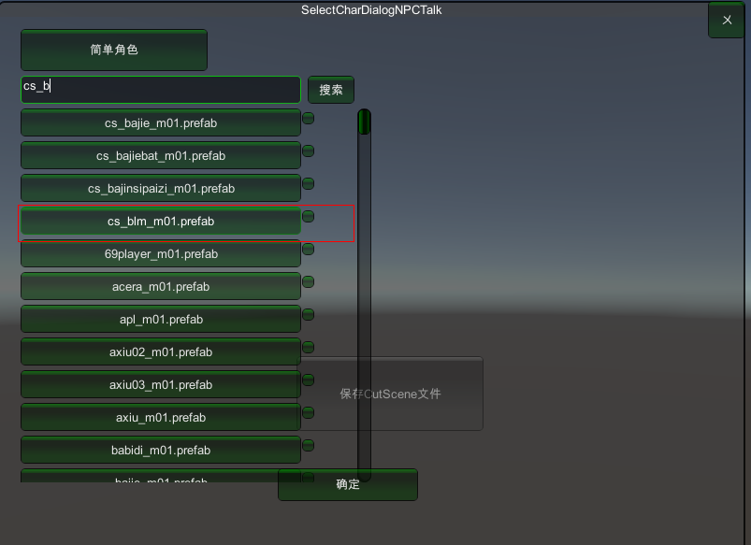

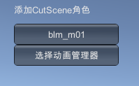

弹出动画管理器选择列表，搜索框中输入cs23，点击搜索，选择cs23_blm（注意此处选择的动画管理器需要与之前选择的模型匹配）

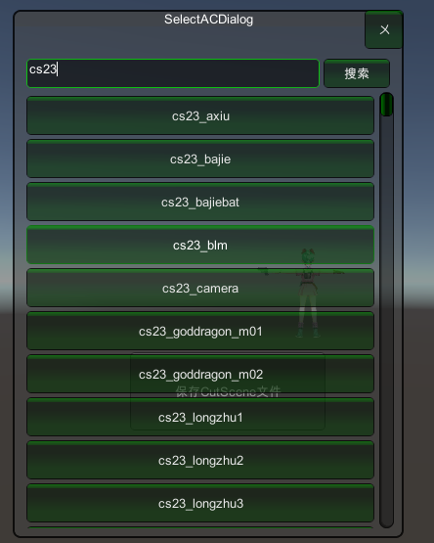

弹出添加演员按钮，点击添加演员，会把刚才选择的人物添加到CutScene角色中。如果选择了错误的角色，可以点击模型按钮或者动画管理器按钮重新选择。也可以删除，重新添加。

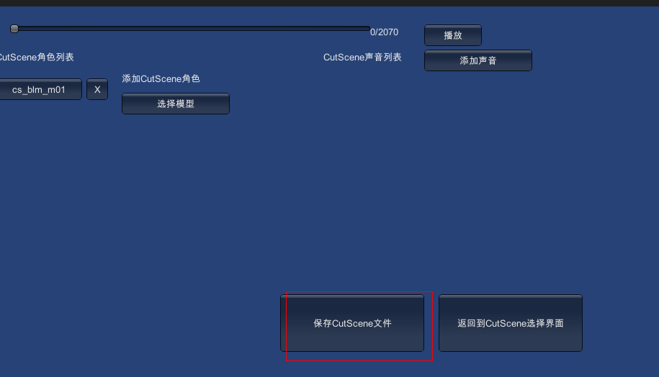

设置完相机，选择完角色，注意点击保存CutScene文件按钮

### 添加声音资源



运行之后选择需要编辑声音的CutScene文件，进入CutScene编辑窗口

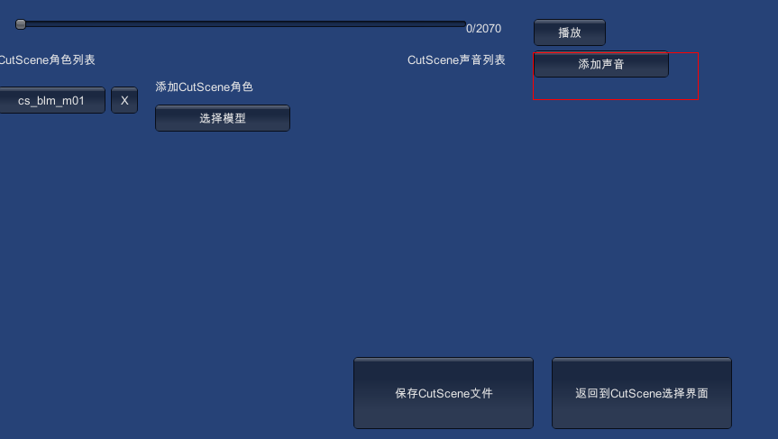

点击添加声音：设置好声音参数，点击确定

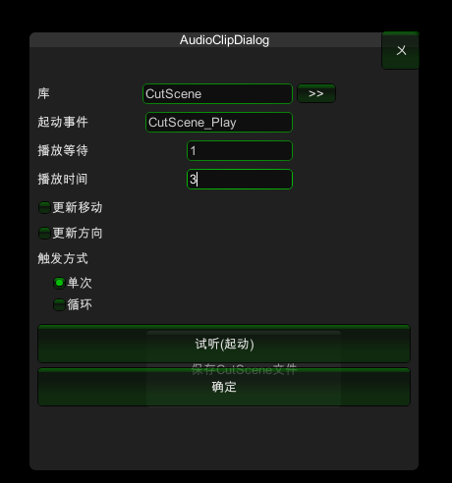

编辑完成后注意点击保存CutScene文件按钮

### 绑点和特效编辑

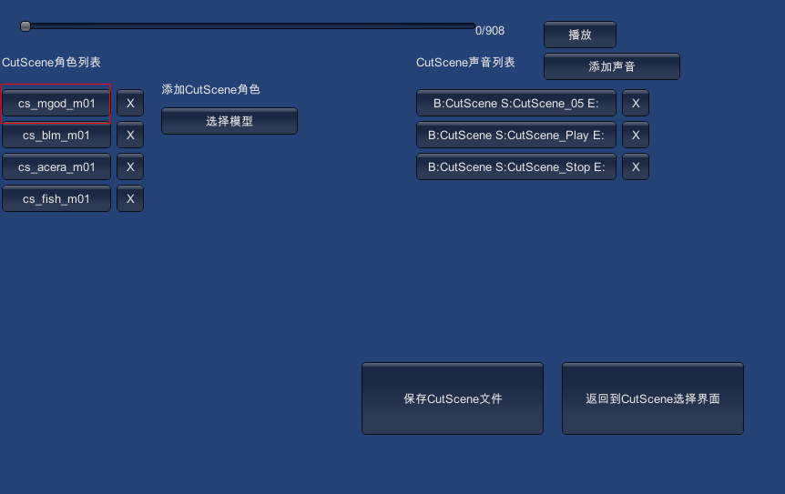

在CutScene编辑窗口中点击角色列表中的角色。弹出角色编辑菜单：

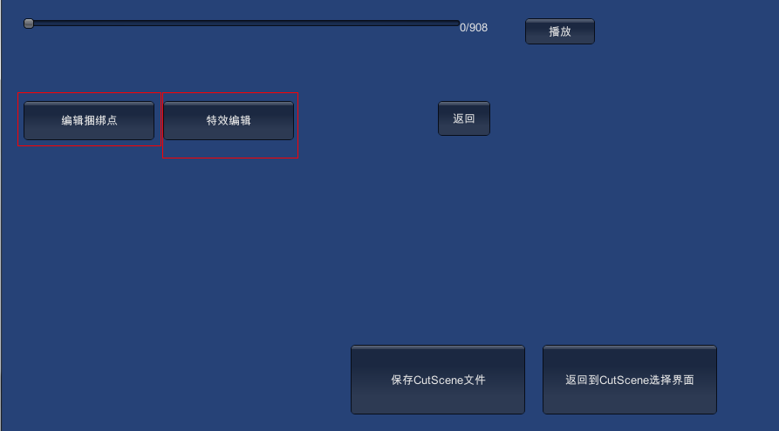

点击编辑捆绑点，捆绑点编辑与角色中的捆绑点编辑相同，完成后点击保存

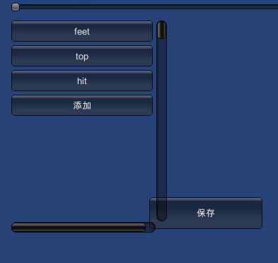

在角色编辑窗口中点击编辑特效，点击添加按钮，弹出现有的特效资源

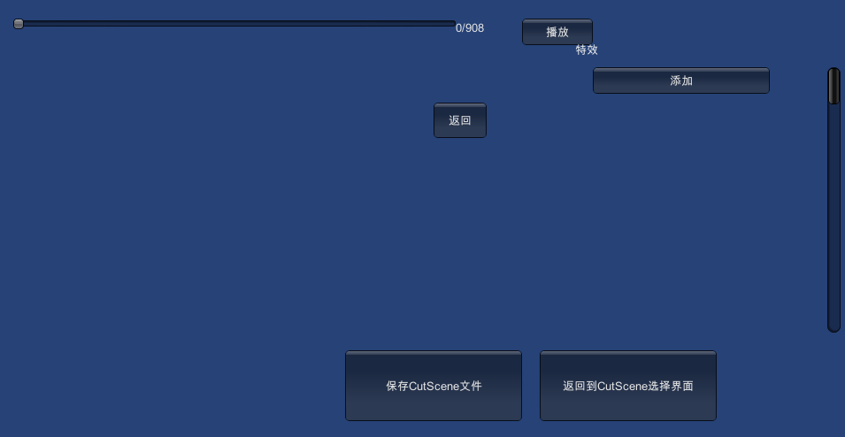

选择特效，点击添加按钮，会添加到角色身上

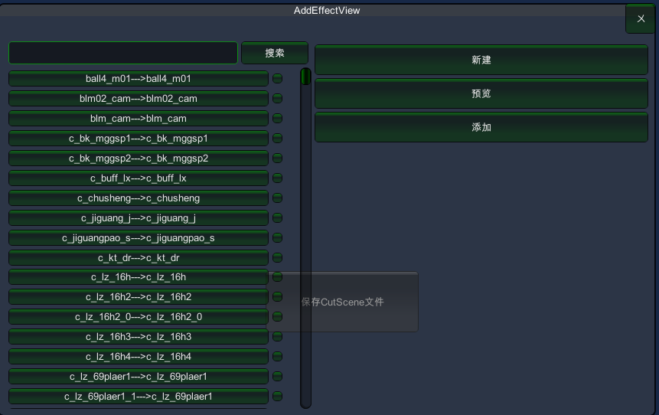

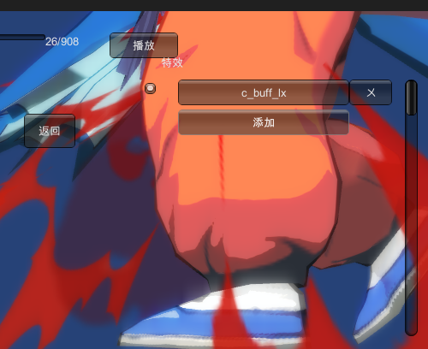

点击对应的特效按钮。弹出特效详情，可以编辑特效数据，记得点击保存。

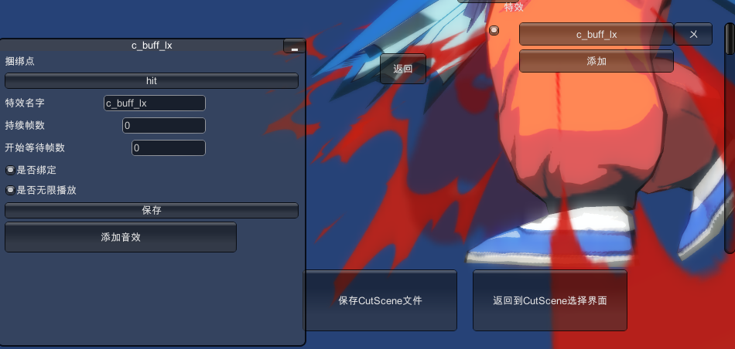

编辑完成后，要点击保存CutScene文件 按钮